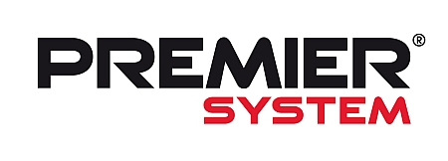
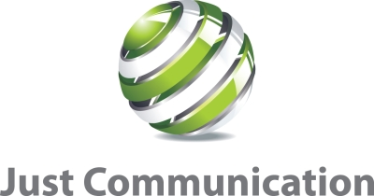
Outsourcing ERP systému PREMIER pomáhá živnostníkům i velkým firmám

Praha, 15. říjen 2013 – Společnost PREMIER system a.s., přední český výrobce informačních a ekonomických systémů, má ve svém portfoliu služeb takzvaný PREMIER outsoucing. Služba je založena na pronájmu vlastního výkonného hardwaru, respektive jeho výpočetního výkonu zákazníkům. Ti tak k provozu ERP systému nepotřebují vlastní serverovou infrastrukturu ani výkonné počítače. Program PREMIER běží na vzdáleném serveru a na počítač zákazníka je přenášen pomocí vzdálené plochy. Nákup, údržba a provoz vyhrazeného hardwaru může být zejména pro zákazníky z řad podnikatelů, malých a začínajících firem vzhledem k jejich rozpočtu velmi nákladný. Kromě samotného pronajatého hardwaru obsahuje balíček outsourcingových služeb PREMIER zajímavé doplňky, které přinášejí výhody v podobě usnadnění práce či dalších časových a finančních úspor.

Kromě nejzásadnější výhody v podobě bezstarostného zajištění chodu a správy hardwaru znamená outsourcing služeb také nulové starosti zákazníka při upgradu potřebného softwaru, správě licencí nebo zajištění potřebné internetové konektivity. Další výhody, které nemusí být hned patrné, nabízí PREMIER outsourcing firmám s více pobočkami po celé České republice i v zahraničí, účetním firmám nebo zaměstnancům firmy na služebních cestách.
„Jako v ostatních případech, tak i u vývoje outsourcingových služeb se zajímáme o zkušenosti zákazníků s každodenním využíváním našich služeb. Zejména jejich nápady na zlepšení či rozšíření. Outsourcingové služby tak můžeme krok za krokem vylepšovat. Troufám si říci, že mezi českými dodavateli podnikových ekonomických systémů jsme díky této pozvolné evoluci v oblasti outsourcingu na špici,“ míní Jiří Sonek, obchodní ředitel PREMIER system, a.s.

Zabezpečení dostupnosti 24/7 pro male firmy
Výpadky firemního ekonomického a účetního systému mohou některé firmy na čas doslova ochromit. Přitom zajištění neustálé fyzické dostupnost serverů, na kterých systém běží, může být zejména v prostředí malé firmy velmi náročný úkol. PREMIER system „ubytuje“ své servery v profesionálních datacentrech vybavených záložními zdroji napájení, dieselovými agregáty, klimatizačními jednotkami a systémem zálohování dat. V praxi dostupnost služeb nijak neohrozí lokální výpadky proudu, způsobené přepětím v síti, například při silných bouřkách. Stejně tak je díky bedlivému monitoringu jednotlivých komponent téměř vyloučeno selhání hardwaru. Nehrozí ani odstávky způsobené neodbornou manipulací, či výpadky a přetížení datové konektivity. Velkou výhodou, která eliminuje nechtěnou ztrátu důležitých dat, je také spolehlivé redundantní automatické zálohování údajů ze systému PREMIER přímo na bázi datového centra. Zálohy se zde uchovávají po dobu několika týdnů až měsíců.

Vzdálený přístup odkudkoliv
Outsourcingové služby již v základu poskytují rovněž pohodlný vzdálený přístup do systému PREMIER díky laptopům, chytrým mobilním telefonům nebo tabletům. V praxi toho mohou využít například zaměstnanci obchodu nebo firemní manažeři na služebních cestách. Například před schůzkou s potenciálním klientem mohou ze systému získat aktuální podklady. Systém PREMIER je přitom dokáže automaticky zpracovat do názorných přehledů, grafů a výkazů. Stejně tak může prodejce na cestách získat například čerstvé údaje o stavu skladových zásob. Přístupy jsou samozřejmě pečlivě zabezpečeny, v praxi nehrozí zneužití neoprávněnými osobami.

Propojení poboček
K jednotnému přístupovému bodu může být připojeno více firemních poboček bez ohledu na jejich fyzickou vzdálenost. Outsourcing je proto velmi často v praxi využíván firmami, vlastnícími více poboček, detašovaných pracovišť nebo dceřiných společností po celé republice či v zahraničí. Zaměstnanci z pobočky firmy například v Praze tak mají přístup v reálném čase k údajům, které do systému zadávají jejich ostravští kolegové. Odpadá zajištění nákladného zabezpečeného propojení poboček například pomocí VPN. I v tomto případě je odborníky z PREMIER system garantováno, že se k citlivým vnitropodnikovým datům nedostanou neoprávněné osoby.

Rychlá výměna dokladů mezi účetní firmami a jejich zákazníky
Významnou část uživatelů ERP systému PREMIER tvoří specializované účetní společnosti i jednotlivci, kteří svým klientům s účetnictvím pomáhají. Rovněž jim nabízí outsourcované řešení spoustu výhod. Tím nejzásadnějším je možnost rychlé výměny dokladů se svými klienty. Účetní firma může klientovi prostřednictvím omezené licence povolit sdílení určité části dat. Faktury, pokladní doklady nebo dodací listy klienta se tak k zaměstnancům účetní firmy dostanou prakticky okamžitě po zadání do systému a mohou být rovnou zpracovány. Odpadá nutnost posílání dokladů jako příloh mailů či dokonce fyzicky poštou. Elektronické sdílení také eliminuje chyby při přepisování údajů a oběma stranám spoří drahocenný čas. Klient má online k dispozici přehledy firmy, stavy pohledávek a další manažerské přehledy.

PREMIER outsourcing v rámečku
Společnost PREMIER system rozšířila nabídku svých služeb o tzv. PREMIER outsourcing, čili možnost využívat informační software, který je provozován na mimofiremním výkonném serveru. V praxi to znamená, že klient se prostřednictvím vybrané technologie připojuje k datové základně informačního systému, jejímž vlastníkem a správcem je outsourcingová společnost (PREMIER system a.s.), která na základě smluvního vztahu poskytuje uživateli komplexní péči a servis informačního programu PREMIER. Ta také přebírá veškerou zodpovědnost za provoz informační technologie a všechny úkony spojené s jejím provozem a údržbou.

SCHÉMA SLUŽBY PREMIER OUTSOURCING:

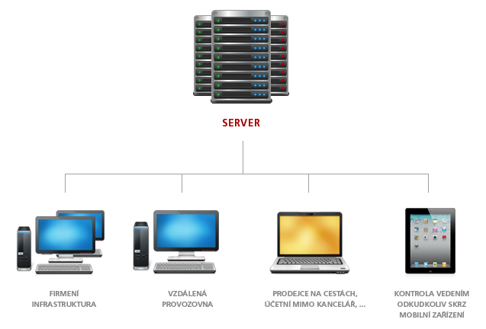

Podrobnější informace o službě PREMIER Outsourcing získáte zde: http://premier.cz/cs/outsourcing_funkce.asp nebo na níže uvedených kontaktech:

Pavel Křižka PREMIER system
PR Manager obchodní oddělení

T: +420 732 582 776 T: +420 245 005 606
E: pavel.krizka@justc.cz E: obchod@premier.cz; info@premier.cz
H: www.justC.cz H: www.premier.cz

Just Communication s.r.o. PREMIER system, a.s.
Dlouhá 16 Saturnova 1197/1
110 00 Praha 1 104 00 Praha 22 - Uhříněves

O společnosti PREMIER system
Společnost PREMIER system a.s. vznikla v roce 1998 jako ryze česká firma s vlastním know-how. Nyní je předním producentem informačních a ekonomických systémů na tuzemském trhu. Nosným programem společnosti je výroba a distribuce vlastního stejnojmenného ekonomického informačního softwaru PREMIER system pro řízení podniků a firem. Produktovou nabídku doplňují nástavbové moduly a specializovaná řešení pro firemní procesy v téměř jakémkoliv oboru. Po dobu 14leté působnosti na trhu ČR a SR si společnost PREMIER system a.s. vypracovala přední pozici mezi poskytovateli informačních a ekonomických systémů pro menší a střední společnosti.

Tradice a úspěch firmy je založen především na výrobě kvalitních produktů s originálním prostředím a ovládáním, na flexibilitě firmy při řešení individuálních požadavků svých zákazníků, vysoké odborné kvalifikaci zaměstnanců. Stejně tak poskytování komplexních služeb, jejich kvalita a rychlá dostupnost směřuje k hlavnímu cíli společnosti, a tou je maximální spokojenost zákazníků a osobní přístup ke klientovi. Především spokojenost našich klientů a jejich doporučování je hlavním elementem dynamického růstu společnosti a jejího portfolia klientů, které činí více než 3 500 subjektů (více než 12 tis. licencí). Naše dlouhodobé cíle jsou založeny poskytování našich produktů a služeb co nejširšímu spektru zákazníků v kategorii menších a středních společností. Budování dlouhodobého a oboustranně seriózního partnerství je další z hlavních cílů společnosti.
Více informací naleznete na www.premier.cz

